地震次生水灾害与水问题应对措施

水利部国际合作与科技司编
2008年5月15日

目 录

一、大坝破坏应急除险加固处置 1
1、大坝险情快速诊断评估 1
2、水库抢险技术 3
3、坝体结构破坏的处置 12
4、闸门破坏的处置 13
5、基础破坏的处置 13
6、渗流管涌的处置 13
二、溃坝的应对措施 15
1、上游天气监测与降雨预报 15
2、库区水情监测 15
3、水库下游溃坝影响范围快速评估 15
4、应急指挥机构 16
5、预警和预报发布 16
6、应急预案编制 18
7、人员转移与临时安置 20
三、堰塞湖应对措施 21
1、堆积物监测 21
2、稳定性评价 21
3、堰塞湖溃决预报 22
4、下游影响范围快速评估 22
5、堰塞湖溃决应对策略（与溃坝同） 23
四、堤防破坏应急除险加固措施 23
1、堤防险情与隐患诊断 23
2、堤防破坏的应急除险加固措施 23
五、决堤的应对措施 24
1、降雨和洪水预报 24
2、决堤影响范围快速评估 24
3、预警和警报的发布 24
六、山洪灾害的应对 25
1、降雨与洪水预报 25
2、山洪灾害快速评估 25
3、泥石流与滑坡可能性评估 27
4、泥石流与滑坡迹象观测 27
5、上游山洪信息向下游的传送方法 29
七、灌溉系统应急修复措施 33
1、小型机组供水（灌溉）系统 33
2、管道系统应急修复措施 35
3、防渗渠道应急修复修措施 36
八、水质污染应急措施 40
1、地震次生水环境问题 40
2、地震次生水污染的应对措施建议 41
3、如何寻找水质合格的水源 42
4、饮用水水源水质状况快速简易鉴别方法 42

地震次生水灾害与水问题应对措施

一、大坝破坏应急除险加固处置

1、大坝险情快速诊断评估
在地震灾害发生后，为保证大坝安全，应进行现场检查和快速评估。评估内容包括大坝因地震沉降后的高度、坝体和坝肩裂缝情况、土坝边坡是否塌滑、坝下游是否有集中渗漏或大面积渗水、溢洪道启闭设备能否运行、近坝库岸是否有大的滑坡体，等等。
（1）水库特征检查评估
水库特征检查评估包括大坝高度；水库上游雨水情测报点是否齐备有效；水库非常是否能有效运行；水库库区有无浸没、塌方、滑坡以及库边冲刷等现象；坝址附近的地形地貌有无变化；坝区和上坝公路附近有无可能塌方、滑坡、山洪泥石流等破坏断路现象。
土坝的总高度应为水库最大蓄水深加溢洪道最大过水深加风浪超高和安全超高。水库最大蓄水深加溢洪道最大过水深都是已知数。风浪超高决定于库内水面长度与风力等级。安全超高一般为0.30m。可参考表1和表2决定风浪超高。

表1.1 风力等级识别表
风力等级 | 陆地地面物征象。
0 | 烟直上。
1 | 烟能表示风向，但风向标不能转动。
2 | 人能感到有风，树叶有微动，风向标能转动。
3 | 树叶及微枝摇动不息，旗帜展开。
4 | 能吹起地面的灰尘和碎纸，树的小枝动摇。
5 | 有叶的小树动摇，水面上有小波。
6 | 大树枝动摇，电线呼呼有声，举伞困难。
7 | 全树动摇，大树枝弯下来，迎风步行感到困难。
8 | 可以折断树枝，人迎风前行，感到阻力很大。

表1.2 土石坝的风浪爬高和水面长度、风力等级的关系表（m）
风级  垂直坝轴  的水面长度 | 5 | 6 | 7 | 8
0.2 | 0.197 | 0.280 | 0.376 | 0.480
0.4 | 0.249 | 0.352 | 0.473 | 0.604
0.6 | 0.284 | 0.404 | 0.543 | 0.691
0.8 | 0.313 | 0.444 | 0.595 | 0.760
1.0 | 0.337 | 0.478 | 0.643 | 0.820
1.2 | 0.358 | 0.508 | 0.684 | 0.870
1.4 | 0.378 | 0.535 | 0.720 | 0.916
1.6 | 0.394 | 0.560 | 0.752 | 0.960
1.8 | 0.410 | 0.581 | 0.781 | 0.996
2.0 | 0.425 | 0.601 | 0.810 | 1.030

（2）坝体检查
1）坝顶。有无裂缝、异常变形、积水等现象，防浪墙有无开裂、挤碎、架空、错位、倾斜等情况。
2）迎水坡。有无裂缝、崩塌、剥落、滑坡迹象、隆起、塌坑、架空、冲刷、堆积等现象；近坝坡有无漩涡等异常现象。
3）背水坡及坝趾。有无裂缝、崩塌、滑动、隆起、塌坑、堆积、湿斑、冒水、渗水或管涌等现象；排水系统有无堵塞、破坏；草皮护坡是否完好；滤水坝趾、集水沟、导渗减压设施等有无异常或破坏现象。
坝基：基础排水设施是否正常；渗漏水的水量、颜色、气味及浑浊度、酸碱度、温度有无变化；坝下游有无沼泽化、渗水、管涌、流土等观象；上游铺盖有无裂缝、塌坑。
坝端：坝体与岸坡接合处有无裂缝、渗水等现象；两岸坝端区有无裂缝、滑坡迹象、隆起、塌坑、绕渗或蚁穴、兽洞等隐患。
坝趾近区。有无阴湿、渗水、管涌、流土等现象；排水设施是否完好。
坝端岸坡。护坡有无隆起、塌陷或其他损坏现象。有无地下水出露。
（3）输、泄水洞(管)检查
1）引水段。有无堵塞、淤积。两岸坡有无崩塌。
2）进水塔(或竖井)。有无裂缝、渗水、倾斜或其他损坏现象。
3）洞(管)身。洞壁有无纵横向裂缝、空蚀、剥落、渗水等现象；放水时洞内声音是否正常。
4）出口。放水期水流形态、输水量及浑浊度是否正常；停水期是否有渗流水。
5）消能工。有无冲刷、磨损、淘刷或砂石、杂物堆积现象。下游河床及岸坡有无异常冲刷、淤积和波浪冲击破坏等情况。
（4）溢洪道检查
1）进水段(引渠)。有无坍塌、崩岸、堵淤或其他阻水现象；流态是否正常：糙率是否有异常变化。
2）堰顶或闸室、闸墩、胸墙、溢流面。有无裂缝、渗水、剥落、错位、冲刷、磨损、空蚀等现象；伸缩缝、排水孔是否完好。
3）消能工。检查项目与输、泄水洞(管)同。
（5）闸门及启闭机检查
1)闸门。有无变形、裂纹等损坏现象；门槽有无卡堵、气蚀等情况；启闭是否灵活；开度指示器是否清晰、准确；止水设施是否完好；部分启闭时有无振动情况；吊点结构是否牢固；钢丝绳或节链、拦杆、螺杆等有无裂纹、断丝、弯曲等现象；风浪和漂浮物等是否影响闸门正常工作和安全。
2)启闭机。运转是否灵活；制动、限位设备是否准确有效；电源、传动、润滑等系统是否正常：启闭是否灵活可靠。
（6）其他设备检查
1)观测设施是否完好。
2)通讯和照明设施是否正常，
3)交通道路有无损坏和阻碍通行的地方。

2、水库抢险技术
（1）水库大坝漫顶的抢护
土坝不允许漫顶溢流的，如果洪水漫溢，就会造成垮坎事故。因此，当库水位超过允许最高洪水位，并继续上涨时，应立即采取有效保坝措施，常用的抢险措施有：
1）抢筑子堤
子堤应抢筑在离上游坝肩至少0.5∼1.0m以外，以免发生滑坡。堤后要留有余地，以便来往交通。抢筑时，务需全面铺开，同时施工，一气呵成。其具体做法有以下几种：
①土料子堤
土料子堤适用于坝顶较宽，就近取土容易，风浪不大的坝工。施工时，先将子堤与原堤顶接触面上的杂草清除，中间开挖一条宽0.5m、深20∼30cm的结合小槽，然后再分层铺土，各土层夯压实，使子堤与原堤顶紧密结合。子堤顶宽一般不小于1.0～1.5m，内外边坡不小于1:1.5，高度应根据实际情况而定。如有风浪，应在子堤迎水面铺设土工膜保护（见图1）。
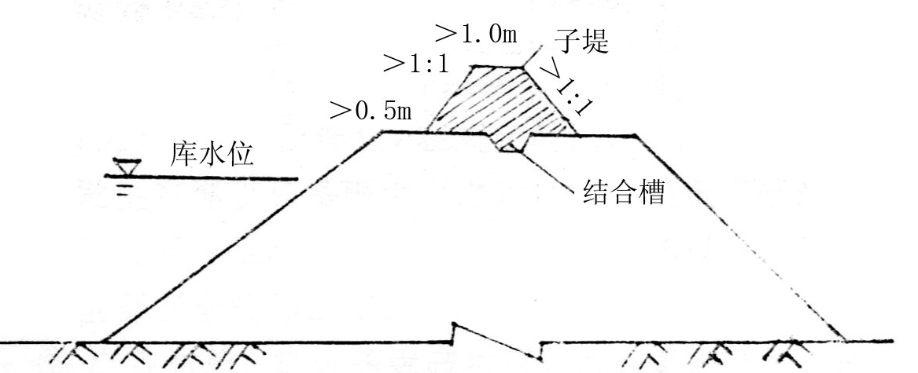
图1.1 土料子堤示意图
②土袋子堤
土袋子堤适用于坝较窄，附近取土较难或土料质量不好，风浪冲击较大的水库。一般采用草袋装土，在子堤的迎水面铺砌。铺砌前，应先将堤顶杂草清理干净，耙松表上。草袋装土不宜过满，一般约七∼八成即可、并将袋口缝紧，防止散漏。然后袋口向里(背水面)，互相搭接，铺砌时，上层土袋要比下层土袋后缩进一些(坡度一般为l:10)，上下错开排列，靠紧踩实。同时在袋后逐层铺土。夯压密实；子堤背水坡不小于l:10。也可以两边铺砌土袋，中间填土夯实。土袋子堤的优点是，能抗暴雨冲击和风浪拍打，有利于暴风雨中抢护。
③利用防浪墙抢筑子堤
土坝如在坝顶设有防浪墙，也可利用防浪墙抢筑子堤，即在防浪墙后堆土夯实，做成子堤，或用土袋在防浪墙后加高加固成子堤，速度快，效果好。如果防浪墙止水性差，为防止漏水，可先在防浪墙迎水面铺设一层土工膜止水截渗，然后在墙后铺筑子堤。
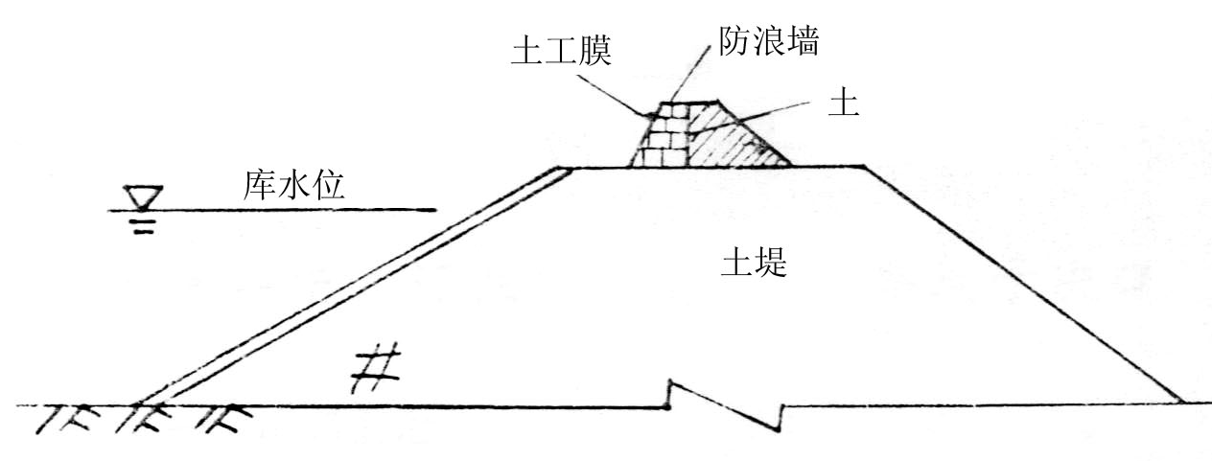
图1.2 利用防浪墙抢筑子堤示意图
④利用木板或埽捆筑子堤
对于水库大坝堤顶较窄，风浪很大，而且洪水即将漫顶的紧急情况下，可采用埽捆筑堤。
2）加大泄洪流量，降低库水位
当预报水库将出现超标准洪水，并有漫顶的可能情况时，应提早加大泄洪流量，防止洪水漫顶，是保证水库安全有效措施之一。主要做法有：
①利用已有放水建筑物加速泄洪。可将现已有放水建筑物：如溢洪道、放水涵管(洞)、电站引水洞等闸门全部打开，渲泄洪水。如果已有放水建筑物过水能力不大，即使闸门全部打开，仍然难以承担应有的泄洪流量时，可以将已有的输水洞闸门打开，增加泄量，起到保坝作用。
②采取非常保坝措施
一般常用的非常保坝措施有：开挖或炸开非常溢洪道，副坝或坝头等方法。在这种紧急情况下，采取的非常保坝措施，可有效地加快泄洪流量，使水库转危为安，是一种有效的抢险应急措施。
采用爆破非常溢洪道或副坝措施，应做好以下各项准备工作：
①事先规定出引爆信号或派出专人通知下游危险地区（含淹没区）的村屯及群众，在规定时间以前做好搬迁转移工作，如发生在黑夜和暴雨洪水之时，往往通讯中断或桥梁被冲，道路交通受阻时，应选派专人排除一切艰险，万无一失地完成全部安全转移工作。
②准备炸药、雷管等爆破物资，做好爆破计划，选择好爆破位置，保证爆破达到预想的效果。
③在防止水库漫顶的抢险措施中，应注意切忌采用在坝顶开槽溢洪的办法，因为这样做虽然能降低库水位，但其后果适得其反，极易加速整个坝体的崩溃，不仅不能保住水库的安全。反而会造成垮坝失事。
（2）散浸、渗漏、漏洞、陷坑的抢护
散浸就是水库里的水从坝的背水坡面渗出呈窨潮现象。渗漏是散浸进一步的发展，窨潮的地方开始有细流渗水。渗漏集中成小股水流，就叫做漏水。当小股流的漏水掏穿坝身形成洞穴，叫做漏洞。在坝顶部分，迎水坡或背水坡突然下陷，叫陷坑。
1）抢护险情的原理：上游截渗，下游导渗，即是一方面在坝的迎水面坡上加填粘土料，减少渗入坝身的水量；另方面，是引导渗入坝身内的水，从坝的背水坡或坝脚排出（不带土粒）。
2）抢护散浸、渗漏的办法
①开沟填砂石导流。在背水坡，从散浸（或渗漏）上端约1.0米处至坝脚处，沿着坝坡每隔6～10米开挖纵沟；或者沿散浸（或渗漏）上端开一横沟或“人”字沟、“Y”形沟等。然后在沟内分次一层一层地填粗砂、小瓜米石、碎石，各层厚0.2～0.3米，沟宽0.5～0.8米，深0.8--1.0米，沟底坡度，可以比坝坡小些（见图3）。
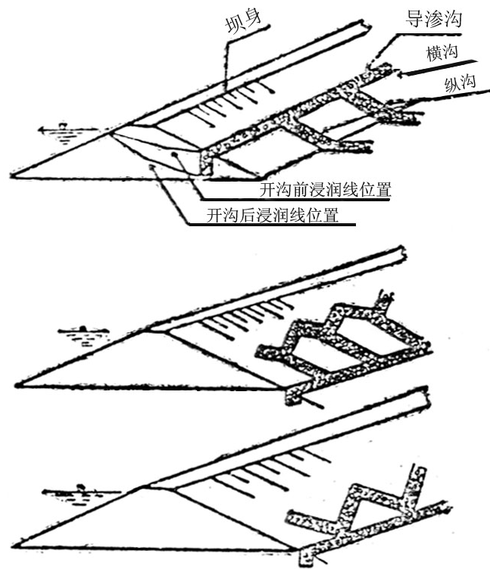
图1.3 砂石导渗
②采用反滤层。先将散浸或渗漏地区地面的湿软的草皮和松土清除干净，然后分次一层一层地铺粗砂、小碎石、块石，每层厚约0.2～0.3米（见图4）。
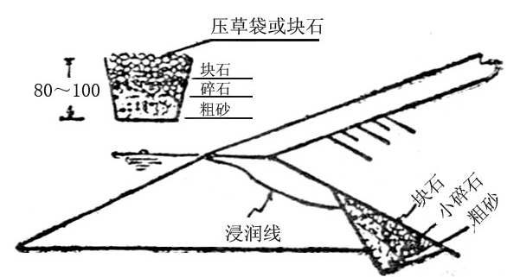
图1.4 砂石反滤层
在缺乏粗砂、小碎石时，可用稻草、麦秸或其他杂草，铺在已清除干净的散浸或渗漏的地方，上面再铺一层小树枝，小树枝上压土袋，最后再填土夯实（见图5）。
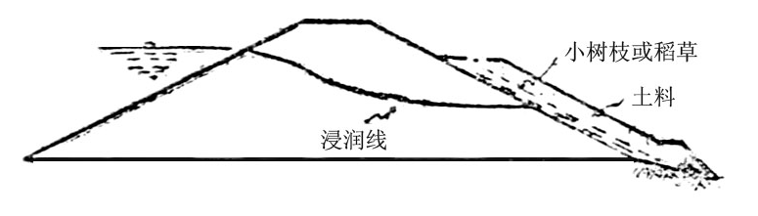
图1.5 树枝或铺草反滤层
3）抢堵漏洞的方法。最好的办法是在漏洞的出水口，做反滤围井。在上游尽量堵塞洞口，稳定险情。堵塞洞口的办法有：
①用软楔、草捆等堵塞洞口。软楔是用绳结成圆锥形的网罩，内填充麦秸、稻草等而做成（见图6）。
草捆是用绳把麦秸或稻草等，捆成一头尖一头圆的圆锥体（见图7）。
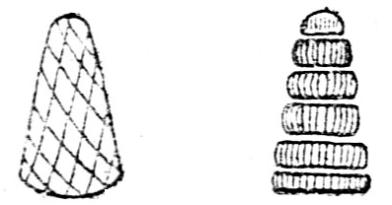
图1.66 填满麦秸、稻草后的软楔 图1.7 草捆
抢堵时，用软楔或草捆塞入（尖的那头向内）洞内，堵塞紧密后，用土袋压在上面，然后迅速浇土填实（见图8）。
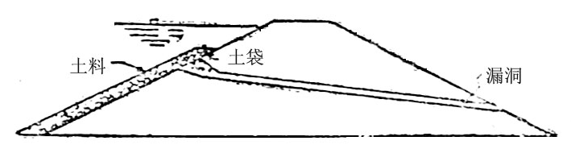
图1.8 软楔堵漏
②用破棉絮堵塞漏洞的进水口，用土袋压在上面，再浇土填实。堵塞漏洞时，要一气做成，切勿间断；同时注意安全，防止抢险人员被水带进洞内。
③抢筑反滤围井。在出口的周围，用土袋做成圆形的围井，分次一层一层地铺细砂、粗砂、碎石或卵石，每层厚度均为0.2∼0.3米，井应比出水口大些（见图9）。
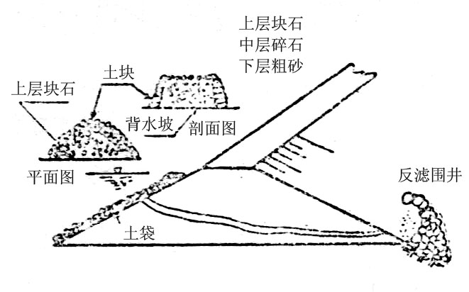
图1.9 反滤围井
如果漏洞距坝顶不远、且坝身宽大、土质较好时，可在坝顶中心线到背水坝肩之间，开挖一道与坝轴线平行的沟。挖至露出漏洞后，即以棉絮或其他柔软不易透水的东西来堵塞紧密，然后一层一层地填好夯实（见图10）。
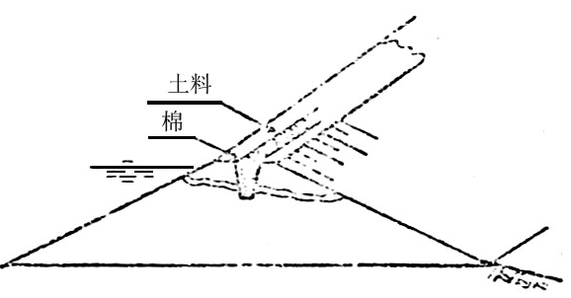
图1.10 坝顶挖槽断流
4）抢护陷坑办法。主要的办法是翻筑夯实，即先把陷坑内的松土、松块全部挖出，发现洞穴、裂缝有腐烂物料、砖、石等杂物时，应进行彻底清除，然后回填土料，分层填筑夯实。
（3）管涌的抢护
因地震等作用，坝基的下层渗漏性较大，上层渗漏性较小，致使渗漏水压力增大，渗流集中，将坝基的土粒或砂粒带出或冲出而形成的。在管涌的出水口处，看起来好像沸腾的水，水中有砂粒滚动现象。库内水是活的，管涌出来的水是浑的。如果不及时处理，管涌扩大，坝身立即溃决。
处理办法是先在管涌水口部分筑反滤层或作围井，以平衡水的压力差，稳住险情。然后作根本处理，根本处理的方法有两种：
1）反滤层法。与抢护散浸、渗漏的做法相同。
2）筑围井。用土袋堆砌二、三层，把涌水口处围住，做成像水井一样，其高度以涌水口处冒清水时为准（见图11）。
采用以上两种办法的同时，还可以在上游抛放大量的散土或软粘土，以防渗水。
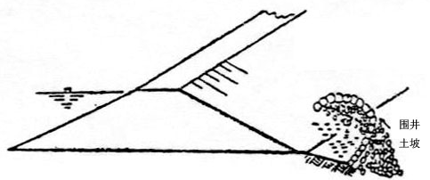
图1.11 围井
（4）裂缝的处理
垂直于坝轴线的横向裂缝，因横断坝身，上下游贯通，容易漏水，发生危险。因此，无论裂缝大小都要及时处理。平行于坝轴线的纵向裂缝，宽在1厘米以上的，也要处理。处理方法如下：
1）挖沟回填。沿裂缝挖沟，深入裂缝以下0.3∼0.5米，宽度以不致坍塌并便于施工为度，沟两端要比裂缝长出1米左右（见图13）。处理横向裂缝时，除沿裂缝挖沟外，并在垂直于裂缝的方向，开挖结合槽。挖除裂缝以后，要立刻分层回填夯实（见图14）。
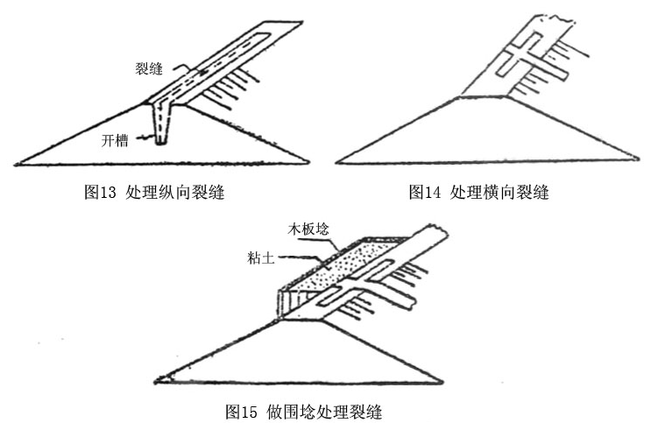
横向裂缝的流水一端，如果已与水库连通，或者有连通的可能时，可打木板桩围埝。或打桩编竹藤等围埝。埝内填土，以防水浸入（见图15）。
2）灌泥浆堵塞裂缝。露在外面的裂缝，可以直接从裂缝口灌注泥浆；藏在坝身内部的裂缝，可以先用人工钻孔或用其他办法把裂缝找到，然后再灌泥浆。拌和泥浆的土料，一般可用沙壤土；其稠度按含水量的50∼70%（水土的重量比约为1:1∼2）。灌注泥浆时，要注意不要中断；灌完后要把钻孔填实，将露在外面的裂缝用土覆盖住。
（5）土坝脱坡的抢护
土坝脱坡抢护的基本原则是：降低浸润线，减轻渗水压力，以稳定坝坡。先应进行滤水还坡，而后稳固坝身。
1）开沟导渗，滤水还坡。从开始脱坡的顶点起至坝脚外为止，采用前面开沟导渗、抢护散浸的办法。若有滤水坝址，则所开的导渗沟要与滤水坝址结合好，使水能顺利渗出。若没有滤水坝址，则靠坝的背水坡脚，开挖与坝平行的横沟一道，并将渗入的水排导至坝外低洼处。沟挖好并填好导渗材料后，将陡立的土崖削成斜坡，换填与原坝坡相同的土料（见图16）。
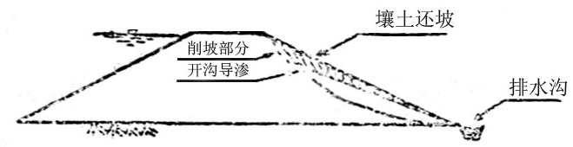
图1.16 开沟导渗滤水还坡
2）导滤法。先沿着裂缝挖去已滑动的松湿泥土，使成倾斜面；然后在坡脚斜面上，分次一层一层地铺粗沙、碎石、块石等，做成导滤层，并在其上还土夯实（见图17）。
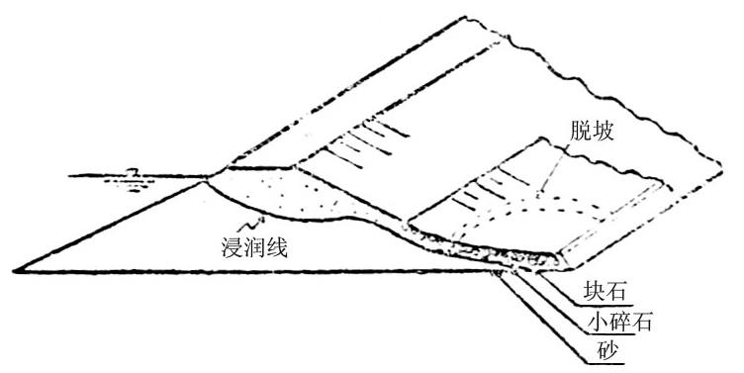
图1.17 导滤层
3）加大边坡。先将脱坡处的松土略加清除，然后开沟导渗（作法与开沟导渗法同），再分层填土夯实。填土加大的坡度，要看水情、险情来决定。坡底用块石固脚（见图18）。
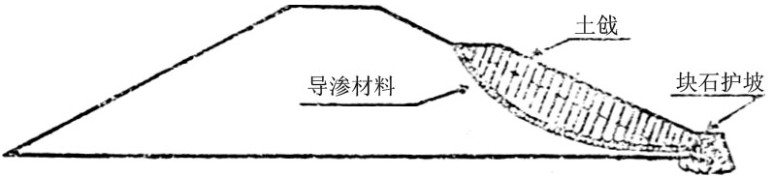
图1.18 放大边坡 导渗材料原0.3～0.5公尺
另外，在砂、石料缺乏的地区，还可以用柴捆、芦柴来代替，铺放在清好的脱坡底盘上，然后在芦柴上铺稻草，草上填土夯实。这样一层柴一层土，把坝坡恢复成原有的形状（见图19）。
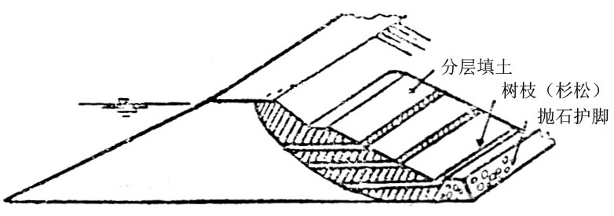
图1.19 柴土还坡
（6）防风浪冲击 在较高的土坝迎水坡上，应做好永久性的防浪工程。如果没有做永久性的防浪工程，那么，在汛期一般应采取如下的防浪办法。
1）用草袋、麻袋装土放置在波浪上下波动的范围，袋口向内，互相迭压成鱼鳞状，在坡顶压土0.3∼0.5米（见图20）。
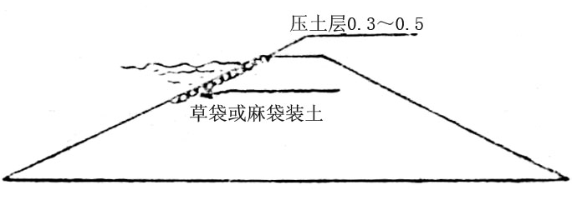
图1.20 草袋或麻袋装土护坡防浪
2）用柴排护坡防浪。用稻草、小树枝（杉、松）或其他杂草等捆成把，然后用铅丝、篾条或绳连结成排，用木桩压放在波浪冲击范围内的坝坡上，并用木楔钉牢（见图21）。
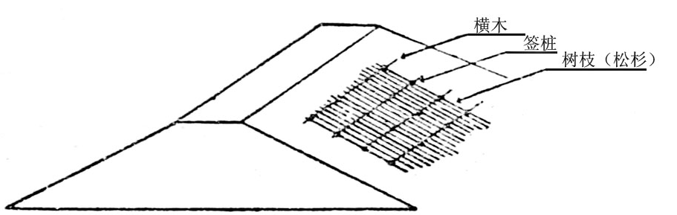
图1.21 柴排护坡防浪
（7）涵洞、管道漏水处理
在涵洞与坝身接合缝处，涵洞本身和闸门常发生漏水现象。凡接合缝和涵洞本身漏水严重或出现浑水时，应立即堵塞漏水入口处和在背水处导渗。
涵洞与坝身接合缝漏水，多半是涵洞与坝身土壤接合不紧，截流环不好,洞身或基础发生不均匀的沉陷而产生。
处理办法：首先找出漏水的来路，然后在上游涵洞管道周围向水中抛填土袋、粘土等，填塞漏水通路和涵管进口，截止漏水。
背水坡漏出浑水或上游填堵不彻底时，可以在背水坡漏水处做反滤层或做围井来堵塞（做法与前同）。
8、涵管、溢洪道下游冲刷处理
泄水建筑物下游发生冲刷时，应该用块石（大的为佳）、土袋等抢护，还可以采用抬高尾水位的办法，以缩小上下游水位差，减少冲刷。
在溢洪道上泄水时，应经常有专人负责检查溢洪道的护底及两岸墙有无危险发生。溢洪道被冲坏往往从最弱点开始，也往往从陡坡下部、水流最急地方开始，而后逐渐向上扩展。因此，在开始发现有局部被冲坏时，如果溢水量不大，立即在溢洪口将来水临时堵住，使之暂时断流，以便在冲坏的地方紧急抢修；抢修完毕以后，再行泄水。如果情况紧急，不可能将溢洪道口临时堵住，使之断流，则在开始被冲坏的地方，用石料及土袋等大量抛填，使被冲坏的地方不致扩大。待水退后，再行检修。

3、坝体结构破坏的处置
（一）功能与用途
主要用于坝体结构和裂缝等破坏的治理，增加坝体结构的安全程度，保证大坝的正常安全运行。
（二）技术简介
1）土石坝发现裂缝后，应通过坝面观侧，挖探槽、探井，查明裂缝的部位形状、宽度、长度、深度、错距、走向以及发展情况。根据观测资料，结合土坝设计、施工情况，分折裂缝成因，针对不同性质的裂缝.采取不同处理方法。一般处理裂缝的方法，概括为开挖回填、裂缝灌浆和开挖回填与灌浆相结合。
2）土石坝挡水后，水通过坝体和坝基向下游渗透，可能引起渗漏和渗透变形，同时坝体在自重和水荷载作用下发生沉降和不均匀变形，将影响水库的正常运行。土石坝的各种异常渗漏，无论发生在什么部位都应视其产生的不同原因进行处理。渗漏控制的标准是:保证坝体和坝基的渗流稳定，其抗渗比降和渗透流速满足稳定要求;控制渗流量，尽量减少渗漏损失;控制下游剩余水头，防止渗透变形破坏，保证下游边坡稳定，减少下游沉降。总的原则是“上截下排”。“上截”就是在坝轴线以上部分坝体和坝基堵截渗流途径，防止和减少渗漏水量渗入坝体和坝基，提高其防渗能力;“下排”就是在下游做好反滤导渗排水设施，使渗入坝体、坝基的渗水在不带走土颗粒的前提下安全通畅地排向下游。渗漏的处理方法主要有灌浆法、斜墙法、套井回填粘土等等。
3）土石坝或心墙由于施工质量不好，坝体渗漏严重，无法采用斜墙法或水中倒土法进行处理时，可采用灌浆法处理，即从坝顶钻孔，然后由上往下分段进行灌浆，坝内形成一道灌浆帷幕，阻断渗流通道。

4、闸门破坏的处置
技术名称：闸门爆破开启技术
由于常年生锈或泥沙压力过大，一些闸门在紧急情况下常常无法开启，水科院正在研制的闸门开启技术，可以根据实际情况，确定爆破材料和爆破施工工艺，实施同步爆破，瞬间开启闸门。

5、基础破坏的处置
技术名称：大孔隙地层速凝水泥膏浆灌浆技术
技术要点和应用：在河床大孤石及特大块石架空的情况下,由于渗漏量大、流速快，普通浆液流失较快，高喷水泥浆液、化学浆液及砂浆等材料灌注效果不佳的情况下，速凝水泥膏浆灌浆技术可以快速达到堵漏防渗的效果。该项目曾获92年电力部科技进步应用二等奖。

6、渗流管涌的处置
（一）功能与用途
主要用于预防和治理渗漏导致的渗透变形破坏，保证大坝的安全和下游居民与生命财产以及基础设施的安全。
（二）技术简介
当土坝原有防渗排水设施，不能完全满足坝身、坝基渗透稳定要求，浸润线抬高，坝身散浸，坝后发生沼泽化，甚至出现管涌、流土的渗透变形，危及坝基安全时，除加强防渗措施外，可将原有导渗设施进行改善或增设，按导渗部位分为坝身导渗和坝后导渗两种：
(1)坝身导渗。在土坝背水被的渗漏部位，根据渗漏的程度，选用适当的导渗措施，以导出坝身内渗透水，降低浸润线，使坝坡保持干燥稳定。
(2)坝后导渗
1)排渗沟。坝基为多层地基，表层为弱透水层，其下为强透水层，而表层又不太厚时，常采用排渗沟作为排水减压的措施，同时也可以将坝基与坝体渗水引向坝的下游。
2)减压井。多层地基，表层为弱透水层，其下为强透水层，而表层较厚时，在坝脚下游地基内每隔一定距离利用钻机钻孔，穿过弱透水层，直达强透水层的一定深度，可以把地基深层的承压水导出地面，以防止坝基土料渗透变形，并可防止下游地区沼泽化。
3)压渗。利用透水料作为水平反滤压重，既可将土体中渗水排出，又能给渗透土体以一定的压重，以抵抗渗压水头，增强地基渗透稳定。压渗长度，应使其末端弱透水地基中的实际水力坡降小于它的允许水力坡降。压渗厚度，当己知弱透水层厚度，并利用埋设的测压管测出弱透水层底面水位与下游水位差，即可定出盖重的厚度。
总之，土石坝防渗应根据实际情况进行处理，不论是上游防渗减渗措施，还是下游排水措施，应针对渗漏原因，综合考虑，以达到防渗效果。

二、溃坝的应对措施

1、上游天气监测与降雨预报
上游天气监测与降雨预报对溃坝事件的处理非常重要。现在普遍采用的方法主要有：
（1）地面雨量站。在地面设置雨量计连续监测所在位置的降雨量，观测人员每日定时讯取数值，也有连续自动记录的雨量计，有的雨量计可将降雨量用无线通讯装置自动发报到中心站。
（2）雷达雨量站。根据空中雨滴、云团中水汽凝结物对雷达发射的电磁波的反射强度来测量降雨中心位置、强度、移动速度等。
（3）卫星监测。在气象卫星云上装有可见光和红外及微波辐射仪器，从而可以得到卫星云图。根据云图的连续变化了解气旋、降雨和暴雨云团等天气系统的演变情况。

2、库区水情监测
水情测报是将野外观测到的河、湖、水库等水体的水位，流量及冰情，水库、闸坝的闸门户闭、放水泄流等水情资料，借助于各种通讯工具（有线、无线通信，遥测，卫星等）传递到各级水情管理和防汛抗旱部门，或者资料处理中心，经过人工和计算机处理，绘制成各种图表简报，并根据已收集的信息，利用各种预报方法和流域水文模型对未来形势作出预测、预报的工作。它为洪水预报提供重要依据。
水位的测验仪器有设在断面上的水尺（由人工按规定时段进行观测）、自记水位计、遥测水位计等；流量一般用悬浆式、悬杯式流速仪、多普勒流速仪、实验性的电波流速仪及声学多普勒剖面流速仪（ADCP），测验方法有船测、缆道测流和浮标测流等。ADCP因价格昂贵，目前仅在长江上有两台试验性的设备。
和雨情测报系统一样，我国一般大小河流的控制断面，大型水利工程的入、出流位置都设有水位或水文站，一般水文站都兼测雨量，有的还观测蒸发、泥沙、水质（水中含有的化学元素）等。平时不同类别的站按照“水文测验规范”规定的测验项目和时段间隔进行观测并将观测数据记录在册，经过检验，整编（一般都集中在省或流域机构集中进行）刊印成册或存入数据库，以备查用。

3、水库下游溃坝影响范围快速评估
地震发生后相关水库工程对下游影响范围的快速评估对有效采取措施，减轻次生灾害损失至关重要。这种快速评估需要的资料包括一定精度的水库下游区域电子地形图，水库工程基本资料如水库水位库容关系曲线、水库泄流设施关系曲线等。评估步骤一般包括：A采取简易方法估计可能溃坝的部位、规模；B 估算可能溃坝最大流量及概化过程； C简易评估下游流量传播范围。

4、应急指挥机构
按照分级负责、属地管理的原则，在溃坝事件发生时应成立水库大坝突发事件应急指挥机构。在我国的洪水应急管理机构中，应急指挥机构主要包括政府、水行政主管部门、行业主管部门或业主、水库管理单位以及气象、民政、交通、通讯、卫生等部门主要领导形成的机构。此外，还需要由水利、气象、卫生、环保、通信、救灾、公共安全等行业的专家组即时提供信息。
（1）政府
按照分级负责、属地管理的原则，水库属地政府为水库大坝突发事件应急处置的责任主体，其职责一般包括：确定对应水库大坝突发事件的各职能部门的职责、责任人及联系方式；组织协调有关职能部门工作。
（2）水行政主管部门
主要职责一般包括：主要领导参加应急指挥机构；协助政府建立应急保障体系；参与并指导预案的演习；参与预案实施的全过程；参与应急会商；完成应急指挥机构交办的任务。
（3）水库主管部门或业主
主要职责一般包括：筹措编制预案的资金；负责预测与预警系统的建立与运行；组织预案的演习；参与预案实施的全过程；参与应急会商；完成应急指挥机构交办的任务等。
（4）水库管理单位
水库管理单位各部门在险情监测与巡视检查、抢险、应急调度、信息报告等工作中具有重要责任，参与预案实施的全过程、应急会商，并完成应急指挥机构交办的任务等。

5、预警和预报发布
（1）预警与预报
根据我国《水库大坝安全管理应急预案编制导则》和《中华人民共和国突发事件应对法》的规定，预警系统对应突发事件分级和溃坝事件发生的可能性，预警级别也划分为四级，依次用红色、橙色、黄色和蓝色表示。预警信息一般包括突发事件的类别、预警级别、起始时间、可能影响范围、警示事项、应采取的措施和发布机构等。
（2）预警与预报的发布
根据我国《水库大坝安全管理应急预案编制导则》和《中华人民共和国突发事件应对法》的规定，信息的发布有以下几种方式：
1）直接启动预案并发布
当水库大坝遭遇如下情况，并将造成特别重大或重大损失，发出红色警报，可直接发布。
①遭遇超标准洪水。
②地震或地质灾害造成大坝溃决或即将溃决。
③上游水库溃坝造成大坝溃决或即将溃决。
④工程出现重大险情，大坝溃决或即将溃决。
⑤战争、恐怖事件、人为破坏等其他原因造成大坝溃决或即将溃决。
⑥库区水质污染，严重威胁居民生命安全及生产生活或（和）严重破坏生态环境。
2）会商启动预案并发布
当水库大坝遭遇如下情况，损失较大或一般，发出橙色或以下警报，应在会商后决定是否启动预案。
①工程出现严重险情，有可能造成大坝溃决。
②监测资料明显异常，对大坝安全不利。
③水情预报可能有超标准洪水。
④地震或地质灾害有可能造成大坝溃决。
⑤上游水库溃决,有可能造成大坝溃决。
⑥战争、恐怖事件、人为破坏等其他原因可能造成大坝溃决。
⑦库区水质污染，影响居民生命安全、生产生活及生态环境。
3）预警报发布后的通常措施
根据我国《中华人民共和国突发事件应对法》的规定，发布三级、四级警报，宣布进入预警期后，县级以上地方各级人民政府应当根据即将发生的突发事件的特点和可能造成的危害，采取下列措施：
（一）启动应急预案；
（二）责令有关部门、专业机构、监测网点和负有特定职责的人员及时收集、报告有关信息，向社会公布反映突发事件信息的渠道，加强对突发事件发生、发展情况的监测、预报和预警工作；
（三）组织有关部门和机构、专业技术人员、有关专家学者，随时对突发事件信息进行分析评估，预测发生突发事件可能性的大小、影响范围和强度以及可能发生的突发事件的级别；
（四）定时向社会发布与公众有关的突发事件预测信息和分析评估结果，并对相关信息的报道工作进行管理；
（五）及时按照有关规定向社会发布可能受到突发事件危害的警告，宣传避免、减轻危害的常识，公布咨询电话。
第四十五条 发布一级、二级警报，宣布进入预警期后，县级以上地方各级人民政府除采取本法第四十四条规定的措施外，还应当针对即将发生的突发事件的特点和可能造成的危害，采取下列一项或者多项措施：
（一）责令应急救援队伍、负有特定职责的人员进入待命状态，并动员后备人员做好参加应急救援和处置工作的准备；
（二）调集应急救援所需物资、设备、工具，准备应急设施和避难场所，并确保其处于良好状态、随时可以投入正常使用；
（三）加强对重点单位、重要部位和重要基础设施的安全保卫，维护社会治安秩序；
（四）采取必要措施，确保交通、通信、供水、排水、供电、供气、供热等公共设施的安全和正常运行；
（五）及时向社会发布有关采取特定措施避免或者减轻危害的建议、劝告；
（六）转移、疏散或者撤离易受突发事件危害的人员并予以妥善安置，转移重要财产；
（七）关闭或者限制使用易受突发事件危害的场所，控制或者限制容易导致危害扩大的公共场所的活动；
（八）法律、法规、规章规定的其他必要的防范性、保护性措施。
我国《中华人民共和国突发事件应对法》还规定，对即将发生或者已经发生的社会安全事件，县级以上地方各级人民政府及其有关主管部门应当按照规定向上一级人民政府及其有关主管部门报告，必要时可以越级上报。

6、应急预案编制
应急预案编制的目的是提供大坝管理者发布应急预警和布置疏散撤退的有关程序和信息，鼓励通过全面一致的应急反应计划来减少受影响地区人民生命财产损失。体现行政首长负责制、统一指挥、统一调度、全力抢险、力保水库工程安全的原则。应急预案的主要内容应该包括：（1）信息传递框路线图；（2）紧急情况确认、评估与分类；（3）责任分配；（4）准备措施；（5）淹没图；（6）技术附件。
（1）简易清晰的信息流程图
关于信息流程图的详细说明，确保信息流程图各项内容能够被使用者清楚的理解，实施。
（2）简明扼要的工程情况介绍
A. 水库所在流域有关的自然地理、水文气象及流域内水利工程建设等基本情况。水库所在流域暴雨、洪水特征。
B. 工程基本情况：水库工程等级、坝型以及挡水、泄水、输水等建筑物的基本情况，列出水库工程技术特性表。有关技术参数及泄流曲线、库容曲线等。
C. 历次重大改建、扩建、加固等基本情况。大坝历次安全鉴定情况简述，附水库大坝安全鉴定报告书。
D. 水库所在流域水文测站（包括水文自动测报系统）分布、观测项目。
E. 简述水库报汛方式及洪水预报方案，以及预见期、预报精度等。
（3）工程安全监测
A. 简述水库工程安全监测项目、测点分布以及监测设施、工况等。
B. 水库工程安全监测情况，已经发现的异常现象描述。
C. 经批准的水库汛期调度运用计划。
D. 水库兴建以前及运行期间，工程所在流域发生的洪水、地震、地质等重大灾害的相关情况，包括工程重大险情等，以及水库调度、抢险和灾害损失等情况。
（4） 风险图
可能淹没区域风险图是判断危险区域的主要依据。应选择适合本区域基本条件的溃坝洪水计算方法分析计算溃坝洪水可能的量级和影响范围。风险图的基本内容至少应该包括：
A可能导致水库工程出现重大险情的主要因素描述；
B可能出现重大险情的种类，估计可能发生的部位和程度；
C 分析可能发生的水库溃坝形式；
D溃坝洪水淹没范围；
E 影响范围内有关情况，包括：范围内的人口、财产等社会经济情况，防洪重点保护对象，工程防洪标准以及下游河道安全泄量等；
F 主要避难方案（路线，场所）。
（5）具体责任分工描述
险情抢护责任，包括抢险调度、可行的抢险措施、应急转移等。
（6）技术附件，具体包括以下四个方面：
1 根据水库发生的险情，确定水库允许最高水位及最大下泄流量，制定相应的水库抢险调度方案。根据抢险调度方案制定相应的操作规程，明确水库调度权限、执行部门等。
2 抢险措施 根据险情及抢险调度方案，制定相应的抢险措施。
3 应急转移 确定受威胁区域人员及财产转移安置任务，根据受威胁区域现有交通状况、社区分布和安置点的分布情况，制定应急转移方案，规定人员转移警报发布条件、形式、权限及送达方式等，确定组织和实施受威胁区域人员和财产转移、安置的责任部门和责任人。制定人员和财产转移后的警戒措施，明确责任部门。
4 应急保障，包括组织保障、技术保障，抢险队伍保障等
4.1 明确水库防汛指挥部指挥长、副指挥长及成员单位负责人，明确实施《应急预案》的职责分工和工作方式。
4.2 确定水库应急抢险专家组组成。
4.3 队伍保障 根据抢险需求和当地实际情况，确定抢险队伍组成、人员数量和联系方式，明确抢险任务，提出设备要求等。
4.4 物资保障 根据抢险要求，提出抢险物资种类、数量和运达时间要求。说明水库自备和可征调的抢险物资种类、数量、存放地点，以及交通运送、联系方式等。
4.5 通信保障 规定紧急情况下，水情、险情信息的应急传送方式，规定抢险指挥的通信方式。
4.6 其它保障 规定交通、卫生、饮食、安全等其它保障措施。规定宣传报道的发布权限和方式等。
4.7 《应急预案》启动与结束条件，决策机构与程序。

7、人员转移与临时安置
（1）人员转移
1）针对可能导致溃坝的突发事件，确定溃坝洪水淹没区域人员和财产转移撤离安置组织和实施的流程图，以及相关环节的责任部门和责任人的名单、单位、地址、联系方式等。
2）确定溃坝洪水淹没区域人员和财产转移安置任务，明确人员转移撤离警报的发布条件、时机、形式、权限以及送达对象及联系方式等。
3）根据溃坝洪水淹没区域现有交通状况、社区分布和安置点的分布情况，分片确定转移人员和财产的数量、次序、转移路线、方式、交通工具、安置点、安置方式等。
4）规定溃坝洪水淹没区域人员和财产转移撤离后的警戒措施，明确责任部门和责任人的名单、单位、地址、联系方式等。
5）确定人员撤离过程中的抢救方案和人员及联系方式。
6）确定各种紧急情况下人员转移撤离命令下达与执行部门的责任人、联系人及其联系方式。
（2）临时安置
1）制订应急转移人员（包括水库管理职工）的居住、生活、卫生、医疗、交通、通信、教育等基本生活保障措施与标准，并确定相关责任部门和责任人及联系方式。
2）确定应急转移财产的临时存放地点、保安措施，以及相关责任部门和责任人及联系方式。
3）规定应急转移人员和财产临时安置措施的实施方案，明确相关责任单位与责任人、联系人及其联系方式。

三、堰塞湖应对措施

1、堆积物监测
由于堰塞湖较大，通常采用遥感等技术手段，采用高分辨率的卫星遥感数据和地形图对堰塞湖进行监测。一般步骤如下：
（一）获取数据
（1）获取所在地区的卫星数据；采用多平台、多时相的卫星数据。
（2）地形图的作用有: ① 以地形图为地理坐标基准,对卫星数据进行几何精纠正; ② 利用地形图生成数字高程模型。
（二）动态监测
（1）几何精纠正：把所涉及地区的地形图进行高精度扫描形成数字化地形图，以数字化地形图为基准，对卫星遥感数据合成的仿自然彩色图像进行几何精纠正。
（2）DEM（地面高程模型）生成，把纠正后的地形图在GIS（地理信息系统）下进行扫描矢量化，在GIS软件和遥感软件中提取高程点，生成DEM数据。
（3）堰塞湖水面提取和湖水边界生成。
根据长时间序列的变化，对堆积物进行监测。

2、稳定性评价
一般而言，堰塞湖稳定性的评价,可以从堰塞坝的抗冲能力、堰塞坝的抗震能力两个方面进行初步的定性分析，在此基础上，再进行堰塞坝的稳定性计算，计算时，采用的方法为摩根斯顿普赖斯法等，此法将滑动体分成若干个条块，并对每一土条的力和力矩的平衡方程联解，求出滑动面的安全系数.采用的计算系数有密度、抗剪强度和渗透系数。

3、堰塞湖溃决预报
（1）关注适时天气预报
决定堰塞湖溃决是否发生的因素众多：有雨量、雨强、降雨笼罩面积以及雨强随时间的进程，雨水入渗及其随时间与空间的变化，植物截留及洼地蓄水：坡面上及沟槽径流如何形成：对山洪形成有影响的水文、气象、地貌之间的相互关系等．在形成堰塞湖溃决的各项因素中，暴雨和地震是最活跃和最重要的因素，在进行预报时，要考虑暴雨、地震、地质地貌及土壤植被等特点，综合判断堰塞湖溃决发生的可能性。
（2）利用物象测雨和对异常征兆及天气谚语预报
各地群众都有长期积累起来的看天气谚语，观看沟溪水汽、倾听风声音响及家禽动物异常变化来预报山洪．在预报的谚语中，可分为四大类，即风、云、动物及其他．通过看云可推测未来的天气变化：动物有其本身的活动规律和习性，在不同的天气条件下，某些动物对天气变化的反应很灵敏，通过动物一些异常的变化可判断天气的变化．
在有条件的地方，可以应用简单的气象仪器：气压计、湿度计、温度计等测定当地的气象要素．空气中的水汽量增多，气压下降，就可能下雨；若观测到湿度逐日上升，温度也同时上升，人体感到闷热，以后温度突然下降，则表示即将下雨；若连续几天冷下去，湿度又不降低，则表示有较长时间的阴雨天气．
（3）关注山洪发生预报
山洪水文方法预报，是根据水文测验所得到的资料进行预报，即根据上游站的流量、水位来预报下游站的流量．按集流时间对山洪进行预报，首先要有足够的观测站，以便向下游所保护的对象发布山洪预报．山洪观测站的数目，由能够及时通知山洪出现的时间来确定，且两个观测站不宜设置过近，按集流时间来说，不应少于15分钟．一般在流域沟遭长度小于10km的区域，设三个观测站即可．观测站应设在所预报的对象所处干流之上，并尽可能靠近支流汇入干流地点．山洪水文预报方法和要求与普通洪水预报基本相同，但是山洪预报应针对山洪特性，侧重掌握汇流时间，沟溪坡度以及侵蚀的边界条件变化等．
（4）关注地震征照

4、下游影响范围快速评估
高程线法

5、堰塞湖溃决应对策略（与溃坝同）

四、堤防破坏应急除险加固措施
地震引起的堤防工程破坏现象有：滑坡、裂缝、沉降、塌坑、管涌以及集中渗流破坏等。从破坏原因和机理上分为：①由地震惯性力直接引起滑坡和过大的沉降变形；②砂基地震液化导致的过大沉降变形、滑坡和堤基管涌等；③地震作用下引发堤基溶洞、管涌以及其它洞穴的塌陷；④由过大的沉降变形、滑坡导致的穿堤建筑物断裂以及由此引发的集中渗流破坏等。

1、堤防险情与隐患诊断
地震引发堤防险情的检查与诊断应遵循普查和重点检查相结合、以外观检查为主并有针对性采用物探、测量、水下探测和其它技术手段的原则。
外观检查包括堤身、堤基、穿堤建筑物和护岸工程等。堤身外观检查包括堤顶和堤坡两个方面，主要检查是否发生裂缝、错断、塌坑、护坡架空、背水坡渗水等现象。堤基外观检查包括堤内和堤外两部分，主要检查是否发生鼓胀、裂缝、塌坑、管涌和集中渗水等现象。穿堤建筑物外观检查包括控制闸、涵管等，主要检查是否发生裂缝、倾斜、断裂和集中渗流等现象。护岸工程检查主要包括裂缝、滑坡检查等。
在外观普查和检查的基础上，初步分析判断险情的成因、发展趋势和可能产生的后果，分清轻重缓急，采取必要的抢险保安措施。对险情成因、部位和趋势等难以判明和把握的情况，应采取相应的技术手段进行有针对性的深入检测。

2、堤防破坏的应急除险加固措施
强震的发生往往会对重要的基础设施以及生产生活条件带来极大破坏，这会给堤防险情的处置带来更大的困难。当地震与汛期高水位遭遇或马上面临高水位时，应立即采取抢险应急措施。当距离汛期高水位有一定时间时，应根据具体情况采取除险加固或应急抢险措施，以保证汛期高水位时堤防工程的安全。
堤防险情的应急抢险或除险加固总体上可以参照《堤防抢险实用技术》和《堤防除险加固实用技术》中的内容进行选择。但同时应考虑与汛期高水位的异同、汛期高水位来临的时间以及地震破坏的特点，分清是属于应急抢险还是除险加固，并根据实际情况采取合理的方案和具体措施。
在进行堤防工程应急除险加固的同时，制定针对地震破坏的流域防洪应急调度预案，采取综合调度措施，保证堤防工程的安全。

五、决堤的应对措施

1、降雨和洪水预报
在雨情预报的基础上，利用流域产汇流模型、水文学预报模型、水力学预报模型、人工神经网络预报模型等可以开展河道洪水演进计算和洪水预报。预报的结果可以作为决堤影响范围评估模型的边界条件。

2、决堤影响范围快速评估
地震引起的地面不均匀沉降，会给河道堤防工程带来很多安全隐患和损坏，极易引起堤防溃决；地震经常引起山体滑坡，会造成大量的泥土、石块堆积在河道，造成河道过流断面面积和能力减少，也容易引发堤防内洪水漫溢。在做好抗震救灾工作的同时，应密切关注监测水利工程安全和河道淤积阻塞情况，开展堤防溃决或漫溢后影响范围和程度的快速评估，这对于预防震后次生水灾害的发生，指导应急预案的编制、预警报的形成和群众转移安置，减少堤防溃决造成的人员伤亡和经济损失等具有重要的意义。
开展决堤影响范围的快速评估一般包括以下步骤：收集整理堤防保护区的地形、土地利用和DEM数据等资料，采集流域内的降雨、水文、基本断面和防洪工程等资料，快速建立堤防溃决分析模型，运用模型快速评估堤防溃决后可能影响的范围和淹没区内的最大淹没水深。

3、预警和警报的发布
预警是对可能出现或即将发生的暴雨、洪水及堤防溃决或漫溢后可能造成的危害发布警示信息。
预警发布的基础是要掌握各种灾害的实时信息，目前各种雷达、自动监测系统等广泛应用，使得实时信息的监测、传输、收集、整理变得更为快捷和高效。但是，仅仅只依靠实时信息进行预警，往往会出现这样的情况：由于预警提前时间不足，人们没有时间或来不及采取各种应对措施。
因此，提高预警时间的提前量，是预警能否成功，能否达到良好减灾效果的关键。利用堤防溃决或漫溢分析模型，快速评估堤防溃决后可能影响的范围和淹没区内的最大淹没水深，是提高预警时间提前量的一种有效的方法。
一般情况下，警报的发布应按照防汛应急预案的规定，根据事件可能造成危害的程度，由不同级别的行政主管部门分别发布相应等级的警报。

六、山洪灾害的应对
山洪是指由于暴雨、冰雪融化或拦洪设施溃决等原因，在山区（包括山地、丘陵、岗地）沿河流及沟溪形成暴涨暴落的洪水及伴随发生的滑坡、崩塌、泥石流的总称。其中暴雨引起的山洪在我国最为常见。
山洪灾害是指由山洪暴发而给人类社会系统所带来的危害，包括溪河洪水泛滥、泥石流、山体滑坡等造成的人员伤亡、财产损失、基础设施毁坏，以及人力资源破坏等。

1、降雨与洪水预报
降雨与洪水预报是利用水文、气象信息，预测洪水的发生与变化过程的应用科学技术。它是防汛抢险和防洪系统调度运用的决策依据。主要预报项目为：洪峰水位、最大流量、洪峰出现时间和一次洪水总量等。按预报的对象，可分为暴雨洪水预报，融雪洪水预报、冰凌洪水预报与海岸洪水预报等。

2、山洪灾害快速评估
（1）山洪的典型特点
山洪是发生在山区溪流中快速、强大的地表径流现象，是特指发生在山区流域面积较小的溪沟或周期性流水的荒溪中，为历时较短，暴涨暴落的地表径流。山洪灾害具有突发性的自然灾害，能量集中、破坏性大、危害严重，常造成人员的集中伤亡、房屋田地被毁，交通通信中断，甚至可能导致水坝、山塘溃决。山洪可分为一般山洪、高含沙山洪、稀性泥石流和稠性泥石流。一般山洪流体的密度<1.1t/m3、高含沙山洪为1.1～1.3t/m3、稀性泥石流为1.3～1.8t/m3、稠性泥石流>1.8t/m3。
（2）山洪灾害危险区评估
（一）评价指标
影响山洪泥石流形成的自然因素众多，山洪灾害历史发生的数量、分布范围、活动规模都直接反映了其发育背景环境的地层岩性、地形地貌、气候条件等对山洪泥石流的影响和控制作用。此外，土地利用、人为活动等因素也对山洪泥石流形成产生一定程度的影响。通过综合国内外常采用的评价因子，兼顾因子的可取性（图形数据化）、可靠性和经济性。主要采用地形坡度、土地利用、植被覆盖、土壤类型、暴雨分布、承灾体居民点及现存山洪、滑坡分布等7个因子做为评价指标。
（1）地形坡度
根据流域地形计算流域内坡度分布。对不同坡度的安全程度以25度和30度为界，划分为好、较差、差三种等级。
（2）土地利用与植被覆盖
根据植被覆盖度划分安全程度，各种土地利用情况和安全程度见下表6.1。
表6.1土地利用面积安全程度统计表
土地利用与地表覆盖 | 安全程度
有林地 | 好
灌木林 | 好
疏林地 | 中
未成林造林地 | 差
高覆盖度草地 | 好
中覆盖度草地 | 中
低覆盖度草地 | 差
坑塘
城镇用地
农村居民点
山间水田
山间旱地
大于25度的山坡旱地 | 差
裸土地 | 差
总计
（3）土壤类型
流域土壤特性是影响降雨产流、流域产沙和坡面稳定性的重要因素。
（4）降雨分布
流域内的降雨分布很不均匀。由于降雨变化过程的复杂性，使得山洪的发生和发展过程也变得非常复杂。根据山洪灾害的调查结果，当3小时最大累积雨量大于50mm时可能出现山洪灾害，当降雨强度超过30mm/h，出现山洪灾害频率非常大，山洪危险度由下式来表示。R1=30mm或R3=50mm为警戒雨量。
（5）山洪灾害危险区划分
当持续降雨或高强度降雨发生在灾害的潜在发生区时，可能诱发山洪及滑坡，威胁下游和附近居民生命、财产安全，所以，进行山洪灾害危险度划分尤其重要。根据山洪灾害特点，按照山洪灾害可能发生的程度和范围，山洪灾害可划分为危险区、警戒区和安全区。危险区是指山洪灾害发生频率较高，将直接造成区内房屋、设施的严重破坏以及人员伤亡的区域；警戒区是指介于常遇山洪和稀遇山洪影响范围之间的区域；安全区是指不受稀遇洪水影响，地质结构比较稳定的区域。

3、泥石流与滑坡可能性评估
（1）泥石流
1）泥石流的定义和种类
泥石流是山区沟谷中，由暴雨、水雪融水等水源激发的，含有大量的泥砂、石块的特殊洪流。其特征往往突然暴发，浑浊的流体沿着陡峻的山沟前推后拥，奔腾咆哮而下，地面为之震动、山谷犹如雷鸣。在很短时间内将大量泥砂、石块冲出沟外，在宽阔的堆积区横冲直撞、漫流堆积，常常给人类生命财产造成重大危害。
2）形成泥石流的基本条件
泥石流的形成必须同时具备以下3个条件：陡峻的便于集水、集物的地形、地貌；有丰富的松散物质；短时间内有大量的水源。
（2）滑坡
滑坡是指斜坡上的土体或者岩体，受河流冲刷、地下水活动、地震及人工切坡等因素影响，在重力作用下，沿着一定的软弱面或者软弱带，整体地或者分散地顺坡向下滑动的自然现象。
产生滑坡的主要条件：一是地质条件与地貌条件；二是内外营力(动力)和人为作用的影响。主要的诱发因素有：地震、降雨和融雪、地表水的冲刷、浸泡、河流等地表水体对斜坡坡脚的不断冲刷；不合理的人类工程活动，如开挖坡脚、坡体上部堆载、爆破、水库蓄(泄)水、矿山开采等都可诱发滑坡，还有如海啸、风暴潮、冻融等作用也可诱发滑坡。

4、泥石流与滑坡迹象观测
在山地环境下，滑坡、泥石流现象虽然不可避免；但通过采取积极防御措施，滑坡、泥石流危害则是可以减轻的。
泥石流、滑坡、崩塌的发生也有迹可循。坡度较陡或坡体成孤立山嘴或为凹形陡坡、坡体上有明显的裂缝、坡体前部存在临空空间、或有崩塌物，这说明曾经发生过滑坡或崩塌，今后还可能再次发生；河流突然断流或水势突然加大，并夹有较多柴草、树木，深谷或沟内传来类似火车的轰鸣或闷雷般的声音，沟谷深处突然变得昏暗，还有轻微震动感，这些迹象都能确认沟谷上游已发生泥石流。
（1）泥石流的识别
泥石流的形成，必须有一定量的松散土、石参与。所以，沟谷两侧山体破碎、疏散物质数量较多，沟谷两边滑坡、垮塌现象明显，植被不发育，水土流失、坡面侵蚀作用强烈的沟谷，易发生泥石流。
2）泥石流的发生前兆
泥石发生前的迹象：河流突然断流或水势突然加大，并夹有较多柴草、树枝；深谷或沟内传来类似火车轰鸣或闷雷般的声音；沟谷深处突然变得昏暗，并有轻微震动感等。
（2）滑坡的识别
2）滑坡体稳定性的识别方法
在野外，从宏观角度观察滑坡体，可以根据一些外表迹象和特征，可粗略的判断它的稳定性。
已稳定的老滑坡体有以下特征：
- 后壁较高，长满了树木，找不到擦痕，且十分稳定；
- 滑坡平台宽大、且已夷平，土体密实，有沉陷现象；
- 滑坡前缘的斜坡较陡，土体密实，长满树木，无松散崩塌现象。前缘迎河部分有被河水冲刷过的现象；
- 目前的河水远离滑坡的舌部，甚至在舌部外已有漫滩、阶地分布；
- 滑坡体两侧的自然冲刷沟切割很深，甚至已达基岩；
- 滑坡体舌部的坡脚有清晰的泉水流出等等；

不稳定的滑坡体常具有下列迹象：
- 滑坡体表面总体坡度较陡，而且延伸很长，坡面高低不平；
- 有滑坡平台、面积不大，且有向下缓倾和未夷平现象；
- 滑坡表面有泉水、湿地，且有新生冲沟；
- 滑坡表面有不均匀沉陷的局部平台，参差不齐；
- 滑坡前缘土石松散，小型坍塌时有发生，并面临河水冲刷的危险：
- 滑坡体上无巨大直立树木。

3）滑坡发生前兆
不同类型、不同性质、不同特点的滑坡，在滑动之前，均会表现出不同的异常现象。显示出滑坡的预兆(前兆)。归纳起来常见的，有如下几种：
- 大滑动之前，在滑坡前缘坡脚处，有堵塞多年的泉水复活现象，或者出现泉水(井水)突然干枯，井(钻孔)水位突变等类似的异常现象。
- 在滑坡体中，前部出现横向及纵向放射状裂缝，它反映了滑坡体向前推挤并受到阻碍，已进入临滑状态。
- 大滑动之前，滑坡体前缘坡脚处，土体出现上隆(凸起)现象，这是滑坡明显的向前推挤现象。
- 大滑动之前，有岩石开裂或被剪切挤压的音响。这种现象反映了深部变形与破裂。动物对此十分敏感，有异常反映。
- 临滑之前，滑坡体四周岩(土)体会出现小型崩塌和松弛现象。
- 如果在滑坡体有长期位移观测资料，那么大滑动之前，无论是水平位移量或垂直位移量，均会出现加速变化的趋势。这是临滑的明显迹象。
- 滑坡后缘的裂缝急剧扩展，并从裂缝中冒出热气或冷风。
- 临滑之前，在滑坡体范围内的动物惊恐异常，植物变态。如猪、狗、牛惊恐不宁，不入睡，老鼠乱窜不进洞,树木枯萎或歪斜等。

5、上游山洪信息向下游的传送方法
（1）预警标准设立
根据溪道现有的防洪能力，确定各级预警的雨量及水位，根据沟桥的水位、短历时降雨情况，建立三级警报（橙、黄、红色）。
（2）实时监测系统设立
为实时、有效、准确的做好区域内暴雨与洪水的测报工作，提高山洪信息预警能力，增强山洪防御工作的主动性，在区域附近现有遥测雨量观测点的基础上，增设村办公楼人工雨量观测点一处，并分别在溪道上、下游的永晏桥和中兴桥设置二处水位观测点。采用人工监测方式，在记录入册基础上，按预定的信息传递程序，通过电话或短信传输的方法，实时传输雨、水情信息。
（3）通讯
通信方式采用电视、广播、电话、Internet网络、短信、喇叭、报警器、铜锣等。按照经济、实用的原则，利用现有通信设备条件，建立多层次山洪灾害监测信息、警报等的传输和信息反馈通信网络。
（4）山洪灾害防御预警系统信息传递示意图
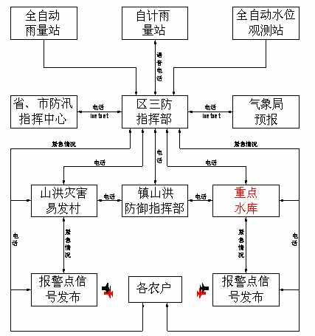
图6.2 山洪灾害防御预警系统信息传递示意图
（5）预警启用时机
  - 当接到区气象局、区防办暴雨天气预报（采用手机短信群发的方式发至镇、村二级指挥员），村防御工作组主要负责人应引起重视，布置巡查信息队员上岗。当预报或发生的降雨接近或将超过预警标准雨量值时，立即发布暴雨预警信息。
  - 当上游水位急剧上涨，将对下游造成山洪灾害，应立即发布水位预警信息。
  - 水库及山塘发生溃决性重大险情时按相关预案要求及时发布相关信息。
  - 村山洪防御工作组值班员在按到区或镇三防指挥部或各监测站直接预警后，应立即向防御工作组、指导员、组长汇报，并按指导员、组长的意见立即发布相应预警。

（6）预警发布及程序
制定预警程序如下：
- 一般情况下，山洪灾害防御预警信号由区气象局、国土资源局（地质灾害）、防汛指挥机构发布，按照区防汛指挥部→镇防汛指挥部 →村→自然村→户的次序进行预警。具体见图示。
图6.3 一般情况预警程序示意图

- 遇紧急情况下（超过二级预警标准、泥石流和滑坡征兆明显、水库山塘溃坝等），村防御组可直接报告区三防指挥部、镇山洪防御指挥机构和区国土资源局（地质灾害），并可直接发布预警信号，在最短时间内完成预警工作，如图示。
图6.4 紧急情况预警程序示意图

（7）预警信息联络方式
根据实际情况，并按照可能发生山洪灾害的严重性和紧急程度，确定不同级别预警信号所对应的预警方式。
- 在紧急情况下，区、镇防指用电话直接通知到村有电话的村户，也可通过电视台或手机短信等形式发布预警信息。
- 村山洪防御工作组发布到户信号为铜锣、报警器、广播、电话等方式。如有险情出现，由村巡查信息员发出警报信号，警报信号设置为：
二级预警：通过广播、电话或责任人奔走相告等方式将可能出现险情信息告知危险区、警戒区内的住户，要求危险区内的人员作好转移准备。
一级预警：信号发布员连续敲击铜锣（或报警器）2分钟，停1分钟，再敲击2分钟，停1分钟……表示险情即将出现，危险区内人员开始转移，警戒区内人员做好转移准备；当信号发布员持续敲击铜锣（或报警器），警戒区内的人员开始转移。

（8）预警信息处理办法
- 在收到区、镇防汛指挥部、区气象局等单位信息后，处理办法：
三级预警：村防御工作组指导员、组长上岗指挥，并将信息通知到村主要干部及各队成员；巡查信息员上岗工作，加强巡查和信息联系；其它各应急分队人员待命。
二级预警：将信息及时通知到所有村干部、各应急分队和危险区、警戒区内住户以及学校等有关单位；巡查信息员加大巡查密度和信息联系频率，其它各应急分队上岗待命或工作；按照镇防御指挥部要求，做好危险区人员转移准备工作。
一级预警：将信息及时通知到所有村干部、各应急分队和危险区、警戒区内各住户以及学校等有关单位；组长发布危险区、警戒区人员转移令，预警信息发送员发相应的危险区、警戒区人员转移信号；做好人员转移工作和转移人员生活医疗保障工作；做好抢险工作。
- 与区、镇信息中断后，处理办法：
根据降雨量和水位情况由村防御工作组指导员、组长发布启动预案命令；各责任人到岗到位，各应急队投入抢险救灾，做好群众转移安置工作。

七、灌溉系统应急修复措施
针对灾区取水系统，管道输水系统、渠道输水系统遭到严重破坏，从应急角度考虑，从小型机组应急供水（灌溉）系统、灌溉输水管道系统应急修复措施、防渗渠道应急修复措施三个方面提出了灾区灌溉应急技术及相应产品。

1、小型机组供水（灌溉）系统
（1）手提式机组
手提式机组可由一个人搬移，它的动力可使用1.5马力的风冷内燃机；水泵采用配手压泵的微型高速离心泵或微型喷灌离心泵，水泵与动力机多直联；管道可用锦(维)塑软管或低密度聚乙烯管(LDPE)。
手提式机组结构简单，重量轻、安装操作容易，工作压力低，耗能少，能充分利用小水源。适合灾后一家一户的应急供水（灌溉）。
（2）手抬式机组
手抬式机组可由两人搬移，动力机一般为3—6马力的风冷柴油机，水泵采用自吸离心泵以适应经常移动的特点，水泵与动力机多用联轴器直联，管道常用锦(维)塑软管或薄壁铝合金管、管径一般为50mm或65mm。
手抬式机组结构紧凑，重量较轻．操作、保养简单易行，无需留机行道，适用于山区丘陵的复杂地形，适合灾后小规模的应急供水（灌溉）。
（3）手推式机组
当动力机和水泵稍大些时，采用两人手抬来移动就比较费力，因此，就将水泵、动力机及传动机构固定在装有胶轮的车架上。手推式机组的动力机一船采用7.5kw的电动机或l0一12马力的柴油机；水泵配用自吸离心泵或有白吸装置的普通离心泵，水泵与动力机可以直联，也可以用三角皮带传动，管道多采用由快速接头连接的铝合金管。
手推式喷灌机结构简单，投资及运行费用较低，使用维修机动灵活，特别是当选用柴油机作动力时，由于10一12马力的柴油机是目前我国农村保有量最大的动力机，可实现一机多用、节省投资。它的主要缺点是：当在粘重土壤上使用时，若喷湿了机组周围，会造成道路泥泞、移动困难。这种机型适用于各种作物，特别是平原地区的小块地。
（4）拖拉机悬挂式机组
这类机组多配有不同功率的轮式(包括手扶和小四轮)、履带式拖拉机作为动力。它也可以看成是拖拉机的一种配套农具，小型拖拉机配套的以12马力手扶拖拉机配套的机组最为常见，水泵为自吸离心泵，采用托架安装在拖拉机的前方、中间或后方，但以安装在前方为多。在拖拉机飞轮上加装一皮带轮，用三角皮带和水泵皮带轮相连。安装时，要注意飞纶和水泵的旋转方向一致，还应当在拖拉机上适当配重。可以配置硬管或软管。
这类机组的优点：可以使拖拉机—机多用、利用率高；结构简单、紧凑、拆装方便；设备投资较低；机动性好。
相关具体的机组供水（灌溉）系统性能参数及生产厂家参见表1和表2。
表7.1 国内常见手推（台）式供水（灌溉）系统的产品性能参数
机组型号 | 配套动力 | 配套水泵 | 工作压力
7D | 10.2马力 | 2.5BPZ-55 | 4-5 kg/cm²
4CP-X | 6.1马力 | 2BPZ_{CZ}-35 | 3-3.5 kg/cm²
50-55 | 12马力 | 2.5BPZ-55 | 4-5.5 kg/cm²
YM5C-50B-P30 | 5马力 | 50BPZ-45 | 4kg/cm²
YM6C-50B-P30 | 6马力 | 50BPZ-55 | 4kg/cm²
YM12C-65B-P30 | 12马力 | 65BPZ-55 | 4kg/cm²
YM12C-65B-P40 | 12马力 | 65BPZ-55 | 4.5 kg/cm²
YM12C-65B-P50 | 12马力 | 65BPZ-55 | 5 kg/cm²

表7.2 国内常见手推（台）式供水（灌溉）系统的生产厂家及联系方式
生产厂家 | 联系方式
北京嘉源易润工程技术有限公司 | 010－63280805（北京）
金坛市旺达喷灌机有限公司 | 0519－2585855（江苏）
江苏省金坛市农用水泵厂 | 0519－2581659（江苏）
湖北省云梦县天河喷灌有限公司 | 0712－4325349（湖北）
江苏省金坛天鹅喷灌机械有限公司 | 0519－2581383（江苏）
海南灌排技术开发公司 | 0898－66778074(海南)
泰州市虹雨喷灌设备有限公司 | 0523－6569118(江苏)

2、管道系统应急修复措施
（1）管道系统的巡查
管道系统的巡查是管道维修的基础工作，重点巡查：
a、管路沿线地质变化情况，如果出现覆土塌陷、错动、隆起等情况，应挖开覆土，实际进行勘查。
b、附属建筑物的受损情况，如果地上附属建筑物出现错位、断裂、抬起或沉陷，则管道与附属建筑物的连接也容易出现问题，要进一步堪查。
c、管道系统入口处遭到破坏情况
（2）通水检漏
通过巡查，如果没有大的地质变换、明显损坏情况，可进行试通水检漏，明漏的检漏应注意观察：
a、地面上有无水漏出；
b、管道上部土壤是否泥泞或湿润；
c、管道通过的局部地面是否出现沉陷。
（3）管道维修技术与方法
1） 管道损坏形式
地震灾害下，管道常出现以下损坏形式：
a、管基下沉、上抬严重，管道环向断裂或管体局部漏水
b、管基下沉、上抬严重，管道连接处脱出或漏水
c、管道受外力被压，破损漏水
d、进出水口损坏，被淤积和堵塞
e、附属建筑物被损坏，引起管道与附属建筑物连接处断裂漏水。
2） 管道维修技术要点
针对以上损坏形式，可采用以下维修技术与方法：
a、地基沉陷或隆起严重情况下，管道环向断裂或管体局部漏水，应先修复好管基、切除损坏管段，用同品种、同规格的新管段换上，可采用热熔扩口连接方法或两端用套筒式活接头与原有管道连接。
b、地基沉陷或隆起严重情况下，管道连接处脱出或漏水，应先清除连接处的杂物、淤泥，然后重新进行连接。其中PVC塑料管应更换胶圈、并在承插口涂专用粘结剂，然后对接；PE塑料管可采用胶圈承插连接，也可热熔连接；铸铁管应将部分青铅丝剔除，在重新打口或填口；钢管可焊接法兰进行连接。
c、管道受外力被压，破损漏水，如果破损长度较长或破损严重，应更换新管，方法同a；如果破损不严重，可利用管卡快速修补，或用混凝土包裹。
d、进出水口损坏，被淤积和堵塞，首先应对进、出水设施或建筑物进行清淤，将管口显露出来后再采用淘挖、通捣、冲洗等疏通措施。为了防止造成下游管段发生新的淤积，应在淤堵处下游的适当部位，将管道打开一个缺口，使淤泥能够排除管外。如果管道淤积和堵塞严重，难以疏通，应更换淤积堵塞范围内的管段，方法同a。
e、附属建筑物被损坏，引起管道与附属建筑物连接处断裂漏水时，应更换附属建筑物，并重新与管道连接。
f、管道沿线破坏严重，可考虑用铝合金管道或涂塑软管，代替原管道，在地面明铺。
g、管道漏水处理。管道系统修复完成后，应进行通水检查，既可清洗全部管道，又可对出现的问题进行有针对性的处理工作，若发现管道漏水，应先查明漏水的位置、长度。如果为点漏，可采用管卡快速修补，或用混凝土包裹等处理方法；如果漏水长度较大，应采用更换管段的方法。

3、防渗渠道应急修复修措施
损毁的防渗渠道工程，可分别按下列方法进行应急处理：
（1）渠基沉陷、滑坍、裂缝、孔洞等的处理
处理措施一般有翻修和灌浆两种，有时也可采用上部翻修下部灌浆的综台措施。
1）翻修
翻修是将病患处挖开，重新进行回填。这是处理病患比较彻底的方法．但对于埋藏较深的病患，由于开挖回填工作量大，应根据具体条件分析比较后，方可确定。翻修时的开挖回填要求，应注意下列各点。
a、根据查明的病患情况，决定开挖范围。开挖中如发现新情况，必须跟踪开挖，直至全部挖尽为止，但不得掏挖。
b、开挖前向裂缝内灌入白灰水．以利掌握开挖边界。
c、开挖坑槽的底部宽度至少0.5m，边坡应满足稳定及新旧填土接合的要求，一般根据土质、夯压工具及开挖深度等具体条件确定。
d、较深坑槽也可挖成阶梯形，以便出土和安全施工。
e、挖出的土料不要大量堆积在坑边，不同土质应分区存放。
f、开挖后，应保护坑口，避免日晒、雨淋，并清除积水、树根及其它杂质等。
g、回填的土料应根据渠基土料和裂缝性质选用，对回填土料应进行物理力学性质试验。对沉陷裂缝应用塑性较大的土料，控制含水量大于最优含水量1％～2％；对滑坡、干缩裂缝的回填土料，应控制含水量等于或低于最优含水量的1％～2％。
h、回填土应分层夯实．填土层厚度以10～15cm为宜，压实密度应比渠基密度稍大些。
i、新旧土结合处，应刨毛压实，必要时应做接合槽，以保证紧密结合，并要特别注意边角处的夯实质量。
2)灌浆
对埋藏较深的病患，翻修的工程量过大，可采用粘土浆或粘土水泥灌注处理。处理方式有重力灌浆法和压力灌浆法；重力灌浆仅靠浆液自重灌入缝隙，不加压力。压力灌浆除浆液自重外，再加机械压力，使浆液在较大压力作用下，灌入缝隙。一般可结合钻探打孔进行灌浆，在预定压力下，至不吸浆为止。
3)翻修与董肇相结合
适用于中等深度的病患，不易全都采用翻修法处理的部位以及开挖有困难的部位。
对病患的上部采用翻修法，下部采用灌浆法处理。先沿裂缝开挖至一定深度，并进行回填，在回填时预埋灌浆管，然后采用重力或压力灌浆，将下部病患进行灌浆处理。
渠基处理好以后，就可进行原防渗层的施工，并使新旧防渗层结合良好。
（2）土料和水泥土防渗层的修理
土料防渗层出现的裂缝、破碎、脱落、孔洞等病害，应将病患部位凿除，清扫干净，用素土、灰土等材料分别回填夯实，修打平整。
水泥土防渗层的裂缝，可沿缝凿成倒三角形或倒梯形，并清洗干净，用水泥土或砂浆填筑抹平；或者向缝内灌注粘土水泥浆。对破碎、脱落等病害，可将病患部位凿除，然后用水泥土或砂装填筑抹平。
（3）砌石防渗层的修理
砌石防渗层出现的沉陷、脱缝、掉块等病害，应将病患部位拆除，冲洗干净，不得有泥沙或其他污物粘裹。再选用质量、大小适合的石料，座浆砌筑。个别不满浆的缝隙，再由缝口填浆，并予捣固，务使砂浆饱满。对较大的三角缝隙，可用手锤楔入小碎石，做到稳、紧、满。缝口可用高一级的水泥砂浆勾缝。
对一般较平整的裂缝，可沿缝凿开，并冲洗干净，然后用高一级的水泥砂浆重新填筑、勾缝。如外观无明显损坏、裂缝细而多、渗漏较大的渠段，可在砌石层下，进行灌浆处理。
（4）膜料肪渗渠道的修理
膜料防渗层损坏，可用同种膜料粘补。膜料防渗常见的病害，主要是保护层的损坏，如保护层裂缝或滑坍等，可按相同材料防渗层的修补方法进行修理。
（5）沥青混凝土防渗层的修理
沥青混凝土防渗层常见的病害，主要是裂缝、隆起和局部剥蚀等。对于1mm细小的非惯穿性裂缝都能自行闭合，一般不必处理；2—4mm的贯穿性裂缝，可用喷灯或红外线加热器加热缝面，用铁锤沿缝面锤击，使裂缝闭合粘牢，并用沥青砂浆填实抹平。裂缝较宽时，往往易被泥抄充填，影响缝口闭合，应清除泥沙、洗净缝口、加热缝面、用沥青砂浆填实抹平。对剥蚀破坏部位，经冲洗、风干后，先刷一层热沥青，然后再用沥青砂浆或沥青混凝土填补。如防渗层鼓胀隆起，可将隆起部位凿开，整平土基后，重新用沥青混凝土填筑。
（6）混凝土防渗层的修理
1）现浇混土防渗层的裂缝修补
当混凝土防渗层裂缝后，仍大致平整，无较大错位时，如缝宽小，可用过氯乙烯胶液涂料粘贴玻璃丝布的方法，进行修补。如缝宽较大，可采用填筑伸缩缝的方法修补。对缝宽较大的渠道，可用下列填塞与粘贴相结合的方法修补。
a、清除缝内、缝壁及缝口两边的泥土、杂物．使清洁、干燥。
b、缝壁涂刷冷底子油。
c、将煤焦油沥青填料或焦油塑料胶泥填入缝内，填压密实，时表面平整光滑。
d、填好缝l—2天后，沿缝口两边各宽5cm涂刷过氯乙烯涂料一层，随即沿缝口两边各宽3—4cm粘贴玻璃丝布一层，再涂刷涂料一层，贴第二层玻璃丝布，最后涂一层涂料即完成。涂料要涂刷均匀，玻璃丝布要粘平贴紧，不能有气泡。
伸缩缝填料和裂缝处理材料的配合比及制作方法见下表3。
用途 | 材料名称 | 配合比（重量比） | 制作方法
填筑伸缩缝 | 沥青砂浆 | 沥青：水泥：砂=1：1：4 | 按配比将沥青在锅内加热至180℃，另一锅将水泥与砂边搅边加热至160℃，然后将沥青徐徐加入水泥与砂的锅内，边倒边搅拌，直至颜色均匀一致，即可使用
填筑伸缩缝 | 焦油塑料胶泥（聚氯乙烯胶泥） | 煤焦油：废聚氯乙烯薄膜：癸二酸二辛酯（或T50）：粉煤灰＝１００：（１５～２０）：２（Ｔ５０为４）：３０ | 按配比将脱水煤焦油加温至１１０℃～１２０℃，加入废聚氯乙烯薄膜碎片，癸二酸二辛酯（或Ｔ５０），边加边搅约３０ｍｉｎ。待材料全部溶化后，加粉煤灰继续加温搅拌，温度达到１１０时即可使用
处理裂缝 | 过氯乙烯胶液涂料 | 过氯乙烯：轻油＝１：５ | 按配比将过氯乙烯加入轻油中，溶化２４ｈ即可使用
处理裂缝 | 煤焦油沥青填料 | 煤焦油：３０号沥青：石棉绒：滑石粉＝３：１：０.５：０.８：０．８ | 按配比将沥青加入煤焦油中，加温至１２０℃～１３０℃。待全部溶化后，加入石棉绒和滑石粉，搅拌均匀后，即可使用
注：1．煤焦油宜采用煤３或煤５，优先采用煤３。
2.制作焦油塑料胶泥所用的废聚氯乙烯膜，应洗净，晾干，撕碎后再使用。如制作聚氯乙烯胶泥，仅用新鲜的聚氯乙烯粉代替废聚氯乙烯膜即可。前者价低，宜优先选用。
3.制作中应防火，注意安全
2）预制混凝土防渗层砌筑缝的修补
预制混凝土板的砌筑缝，多是水泥砂浆缝，容易出现开裂、掉块等病害。修补方法是：凿除缝内水泥砂浆块，将缝壁、缝口冲洗干净，用与混凝土板同标号的水泥砂浆填塞，捣实抹平后，保湿养护不得少于14天。
3）混凝土防渗层板表层损坏的修理
混凝土防渗板表层损坏，如剥蚀、孔洞等，可采用水泥砂浆或预缩砂浆修补，必要时还可采用喷浆法修补。
a、水泥砂浆修补
首先必须全部除掉已损坏的混凝土，并对修补部位进行凿毛处理，冲洗干净，然后在工作面保持湿润状态的情况下，将拌好的砂浆用木抹抹到修补部位，反复压平，用铁抹抹光后，保湿养护不少于14天。当修补部位深度较大时，可在水泥砂浆中掺适量砾料，以减少砂浆干缩和增强砂浆强度。
b、预缩砂浆修补
预缩砂浆是经拌合好之后再归堆放置30～90min才使用的干硬性砂浆。当修补面积较小时，如无特殊要求，应优先采用。
拌制方法是：先将按配比(灰砂比1：2或1：2.5)称量好的砂、水泥混合拌匀，再掺入加气剂的水溶液翻拌3一4次(此时砂浆仍为松散体．不是塑性状态)，归堆放置30一90min，使其预先收缩后，即能使用。水灰比(一般为0.32或0.34)应根据天气阴晴、气温高低、通风情况等因素适当调整。现场鉴定砂浆含水量多少的方法，是用手能将砂浆握成团状，手上有潮湿而又无水析出为准。由于加水量少，要注意水分均匀分布，防止阳光照射，避免出现干斑而降低砂浆质量。
修补时，先将修补部位的损坏混凝土清除，进行凿毛、冲洗干净后，再涂一层厚1mm的水泥浆(水灰比为0.45一0.50)，然后填入预缩砂浆，并用木锤捣实，直至表面出理少量浆液为止，最后用铁抹反复压平抹光，并盖湿草袋、洒水养护。
c、喷浆修补
喷浆修补是将水泥、砂和水的混合料，经高压通过喷头喷射至修补部位。目前多用干料法喷浆修补。
(4)混凝土防渗层的翻修
混凝土防渗层损坏严重，如破碎、错位、滑坍等，应拆除损坏部位，处理好土基，，重新砌筑。砌筑时要特别注意将新旧混凝土的接合面处理好。接合面凿毛冲洗后，需涂一层厚1mm的水泥净浆，才能开始砌筑混凝土。砌筑好的混凝土，要注意保湿养护。
翻修中拆除的混凝土要尽量利用。如现浇板能用的部分可以不拆除；预制板能用的，尽量重新使用；破碎了的混凝土，能用的石子，也可作混凝土骨料使用等。

八、水质污染应急措施

1、地震次生水环境问题
（1） 地震可能引起的污染源
地震灾害中和灾后可能产生的污染源主要有以下几类：
1）地震造成部分城镇污水管道破裂，污水泄漏形成污染源；城镇污水处理厂在地震中遭到破坏，城镇污水不能进行正常的处理就排放或外溢形成污水污染源。
2）地震造成城市集中垃圾填埋场或垃圾处理设施的破坏，使垃圾成为地下水的污染源或垃圾散落等固废污染源。
3）地震造成城市公共卫生设施的破坏和医院的破坏，使其污物和污水泄漏形成细菌污染源。
4）地震造成大量房屋倒塌，人员死亡，由于不能及时清理尸体，而形成生物污染源。
5）地震破坏一些工厂和危险品仓库，可能造成有毒有害和危险品泄漏形成污染源。如此次四川省汶川地震，造成什邡市有化工厂倒塌，80吨液氨泄漏，这就属于典型的危险品污染源。如果民用及军用核设施、核原料库、放射性废物库在地震中受到破坏，可能造成放射性污染源。
6）由于地震带来了滑坡、泥石流、崩塌等地质灾害，使有些地区的地表水排泄不畅和积水，加上气候炎热，造成水体水质下降。
（2） 地震造成次生水环境污染分析
由于地震的破坏，产生以上分析的各种污染源，在集中降雨情况下，会形成水环境污染，主要的污染途径分析如下：
1）地震可能引发一些危险品的泄漏，危险品和有毒有害物质随着降雨汇流进入附近水体，造成环境水污染，而由于水体的流动性，可能会扩大污染影响，将引发水污染事件。
2）本次地震区域多是在山区临河的城镇，污水管道破裂和污水外溢会直接进入河流，造成水污染事件。污水处理设施受到不同程度损害而停止运行，长时间停止运行会造成污水处理设施管道和设备的损坏。尤其是城市污水处理厂停止曝气后好氧微生物大量死亡，厌氧状态导致污泥将会产生大量的可燃气体，还可能引发的火灾等安全问题。
3）由于地震带来了滑坡、泥石流、崩塌等地质灾害，从而对水质造成了破坏。如有些地区的地表水不能更好地排泄，造成积水，随着夏季气温的升高，使局部水体恶化。
4）城镇生活垃圾、房屋倒塌后的建筑废碴以及一些腐败物质等，随着降雨雨水进入水域造成水环境污染。

2、地震次生水污染的应对措施建议
1）防范各类突发环境污染事故，最大限度地减轻次生环境污染危害。同时还派出工作组赶赴灾区现场，协调指导灾区环境安全保障工作。结合我国以往处理此类问题的成功经验，可以较好地处理汶川地震中可能引发的环境问题。
2）灾后的清理工作要合理设置弃碴场地，不要临近河流、湖泊水体和水源地。对危险品和有毒有害物质污染范围要设置隔离带，清理措施要严格、有效。
3）对于重点污染工业企业，生产恢复应与其环保设施的生产能力相配套，原则上恢复生产企业排放的污染物的量不应超过其环保设施的处理能力。对于沿江沿河的企业，相关行政主管部门应根据企业每天污染物排放总量不超过污水处理设施恢复阶段正常处理能力水平来安排企业恢复生产，以避免大灾后出现严重的环境污染事件。而对于重点污染企业，应首先恢复自身的环保设施运行，待环保设施运行正常后，方可全面恢复生产。由于灾害停电对生产企业的环保设施运行造成了较大影响，可能存在恢复生产过程中无法达标排放或事故排放等问题，应加强对排放口和取水口附近的地表水水质监测。
4）长时间停止运行会造成污水处理设施管道和设备的损坏。尤其是城镇污水处理厂的设备，在重启用设施之前，要认真排查污水处理设施管道和设备的损坏，并及时修理和更换设备。全厂管道和设备检修完毕后，污水处理厂方可重新启动。
5）灾后清理滑坡体注意边坡处理、提高稳定性等，都能够起到保护周围水体的效果。
6）对灾情进行充分估计，做好判断和调查是地震灾害发生后的重要工作。通过及时的监测手段，掌握灾情对水环境污染的程度，尽快使受污染的水体得到治理和恢复,避免产生更大的水环境污染灾害。
7）防止地下水污染。加强泉点和井口防护，防止污染物直接流入泉点和井点；消除潜在地下水污染源，截断污染途径。

3、如何寻找水质合格的水源
地震可能导致供水系统的破坏或水源污染，造成合格饮用水的供给中断。地震后象灾前一样不加选择取用饮用水，可能是危险的，因此寻找水质合格的水源尤其重要。如果你所在区域有震感，应查看供水设施受损情况以及饮用水水质变化。一旦发现异常，应停止饮用，直到其通过饮水安全检测。在水质恢复前，建议饮用瓶装水或净化水。
（1） 应急水源
- 选用没有破损的、或不透水的塑料布等材料进料收集雨水。为尽可能多留住雨水，挖尽可能大的坑，在坑内铺上塑料布，建造人工水池。
- 断水后高层建筑屋顶上的水箱中，会残留部分剩水，即使是时间很长的腐水，只要烧开也可饮用；
- 外开土层，从地下破损自来水管中渗出的水要尽可能收集。即使是这样带土的水，只要使其沉淀一段时间，再加入少量的氯或其他消毒剂，搅拌均匀后，烧开沸腾后即可饮用。
- 地震后适宜选用地势相对较高的泉点或井点作为饮用水水源；选用地势较低处的泉点或井点需注意水质是否已受到污染。
- 坡地土壤水。在出露的泉水可用的地区，可在山坡脚下平行于等高线开挖渗水集流沟，汇集坡地土壤水作为饮用水源，经沉淀、过滤、烧开后饮用，也较为安全；
（2） 野外取水，注意辨别水体污染状况，正确选择水源。
- 应尽量与当地水务和水质管理机构联系取得水源水质的相关信息，及时关注当地新闻媒体关于饮用水状况的相关报道。地方供水机构及时更新关于本地区的供水情况。当水体的有毒污染物超标时，绝对不得取用。
- 对于村边坑塘、房前屋后的水池、水井要观察、了解周边是否有农药等化学药品污染问题，如有无异味、颜色异常和药品的残留包装物等。凡有这些现象时，不得贸然取用。
- 由于地震造成地壳移动，地下水以及饮用水水井也可能受到影响。井水会浑浊或变色，产生异味。水源也会由于尘土、矿石、其他土壤以及细菌污染。不要饮用深色、有怪味或漂浮物的水。

4、饮用水水源水质状况快速简易鉴别方法
为了避免“大灾之后有大疫”的情况发生，水污染防治和饮水安全问题是应急防范工作重点，应突出抓好分散式饮用水源和灾民集中居住区饮用水源地水质的监测工作。科学制定水质监测预警方案，合理调配环境监测力量，加密监测频次，密切注意水质变化，严密监控水污染源，及时消除污染隐患，采取联防联控措施，把水污染威胁消除在萌芽状态，切实保障灾区群众用水安全。
（1） 水质状况快速监测技术方案
参照美国水持续发展中心的应急监测计划，提出以下的三级应急监测设计，通过三级监测，可以对地震灾区水体中污染物的种类、浓度和毒性进行快速鉴定：
- 第一级：定性有无毒性，时间要求快，几分钟、15-30分钟、最长1小时，采用广谱的水质检测方法定性分析，初步分类并确定毒性的强度；
- 第二级：毒性分类，一天内完成，并通过基因扩增PCR、酶联免疫ELISA、发光菌检测等方法，确认毒性物质的种类是生物毒性、有机物污染中的有机磷、聚酯类、有机氯、重金属等；
- 第三级：准确定性，精确定量。
地震后可能引发的次生水灾害与水污染，不同于一般的环境污染，它没有固定的排放方式和排放途径，都是突然发生、来势凶猛，在瞬时或短时间内有大量的污染物排放，对环境造成严重污染和破坏，给人民的生命和国家财产造成重大损失。
其中第一级监测应该由灾民或村民（社区）中临时培训的技术人员通过快速测试手段实时获得监测结果，以实现对灾区各种水体开展大范围的现场采样和测试，初步判断污染物的类别、浓度、污染程度以及水源是否可以饮用或使用，并及时向上级部门报告监测结果，为应急指挥部门实施第二级和第三级监测，尽快掌握可做临时供水水源的有关情况，及时发布水质污染报告，限制灾区人畜对污染水体的接触，采取及时有效的处理措施和决策提供依据。
（2） 水质状况快速监测技术方法
地震后，建筑物与环境普遍遭受破坏，厕所倒塌，粪便垃圾污物大量堆积、下水道堵塞、尸体腐化等，都能污染水源，导致饮水水质卫生条件恶化。目前，水质快速测试盒采用目视比色法或数滴法进行测量，可实现水中重金属、营养盐、耗氧有机物、微生物、pH值等指标的快速检测，操做快速方便，分析费用低，适用于灾后水质的快速定性及半定量分析。
1）水质快速检测试剂
封装试剂是最简单的水质检测工具，目前使用该方法可测量项目包括：银、铝、砷、金、6价铬、总铬、铜、铁、镍、锰、硼、镁、钙、COD、氯化物、残留氯、二氧化氯、游离氰、游离氟、过氧化氢、肼、氨、亚硝酸、硝酸、磷酸、硫化物、二氧化硅、亚硫酸、硬度、氮、锌、PH等。
该方法将试剂封装在聚乙烯管中，用简单的操作即可测定选测项目的浓度，具体操作步骤如下图所示：
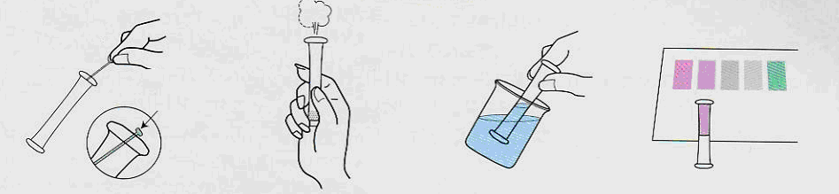
图9.3.1、
①拔出管子头部的线。
②使孔朝上，用手牢牢捏住管子下半部，排出上部空气。
③保持图2的捏住管子的状态，将洞插入专用杯，松开手指，吸入被测水（检测的水是管的一半）
④轻轻震摇5－6次，在指定的时间吸入的被测水的变色与标准色卡进行比较，查找相同或相似颜色，该处所示的数值即为所测水质的浓度值。
2）微生物快速检测试纸
在卫生管理方面要用法定的方法进行必要地细菌检查，必须要有高质量的设备和器具及技术；而使用菌类快速检测试纸只要将试纸放于被测水中，即使没有专门知识和检查设备也能简单使用，故可实用于食品中毒的预防和管理。
可检测的菌类包括：大肠菌、葡萄球菌、一般细菌、肠炎弧菌等。
使用方法如下所示：
①打开封口从袋中抽出试纸；
②只要拿着折叠线上部将其浸入检测水中；
③放回原来地乙烯树脂袋，从折叠线处折断；
④排出其中地空气后关上封口；
⑤放入35～37℃的规定容器中进行24小时培养。

